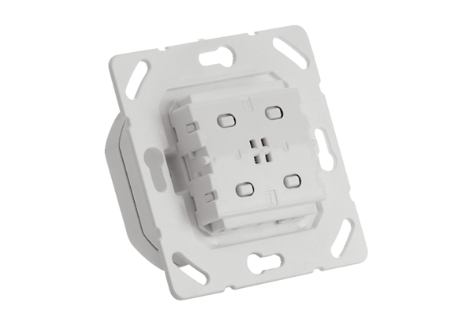Element wykonawczy EnOcean PP 45 ACTOpakowanie jednostkowe: 1 sztukaAsortyment: K
Numer artykułu: 0157.1445Producent: MAICO

